CLASE 22-10

SEGURIDAD

ENFOQUE DE SEGURIDAD

Los aspectos a evaluar dentro de la seguridad de la información tenemos:

* Confidencialidad: datos encriptados
* Integridad BD: Solo personas autorizadas accedan a la información. Autenticación, políticas internas, control de accesos
* Disponibilidad: La información debe estar lista para su uso.

Tabla

Privilegio

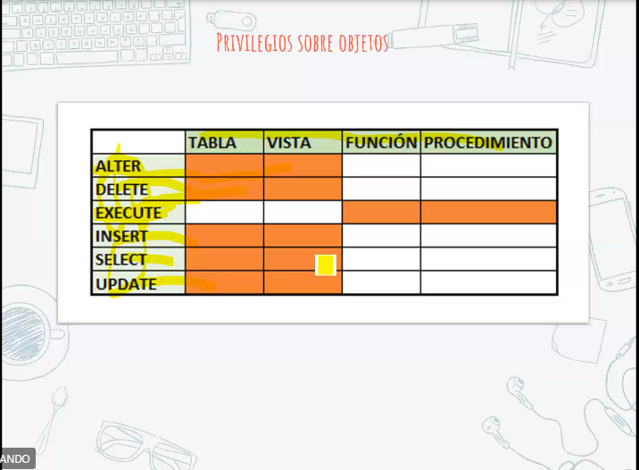

COMANDOS SQL

1. GRANT
2. DENY
3. REVOKE

ROLES

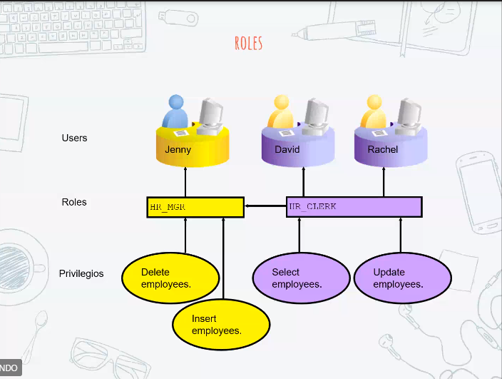

Todo lo de la base de datos son objetos.